دراسة مشروع نظام نقاط البيع والمخزون والمحاسبة للمحلات — دوما، ريف دمشق
Oct 26, 2026 · @Abdulrahman hijazi

الملخص
التوصية: ابدأ المشروع، لكن بعد شهر من الزيارات الميدانية في دوما قبل كتابة أي كود. المشروع نظام نقاط بيع ومخزون ودفتر ديون، باشتراك شهري بين 8 و 30 دولاراً، ويعمل دون إنترنت.
- الفجوة: البرامج السورية المنتشرة (الأمين، راما، النور) برامج سطح مكتب بدفعة واحدة بين 100 و 700 دولار، ولا تعطي المالك تقارير على الموبايل. أما الأنظمة السحابية العربية فمصممة للخليج.
- التوقيت: رُفعت العقوبات، وصدرت الليرة الجديدة في كانون الثاني 2026، وبدأ الدفع الإلكتروني ينتشر. ودوما تعيد البناء بنحو 450 ألف نسمة حسب تقدير المجلس المحلي.
- الأرقام: نحو 800 دولار للبدء، و150–200 دولار شهرياً. نقطة التعادل عند نحو 13–20 مشتركاً، والهدف 100 مشترك بإيراد شهري نحو 1,200 دولار في نهاية السنة الأولى.
- التقنية: نفس تقنيات مشروعك الحالي (Laravel وFilament وVue)، مع شاشة كاشير PWA تعمل دون إنترنت. النسخة الأولى تحتاج نحو 12 أسبوعاً.
- أكبر المخاطر: رفض التاجر للدفع الشهري، واعتماد المشروع كله عليك وحدك.
معظم الأرقام المالية في هذه الدراسة افتراضات للتخطيط، وهدف شهر الزيارات الأول هو تصحيحها.

واقع السوق في 2026
السوق يتعافى بسرعة، لكن البنية التحتية والقدرة الشرائية ما زالتا ضعيفتين. لذلك يجب أن يكون المنتج رخيصاً وخفيفاً ويعمل دون إنترنت.
المؤشر | الوضع الحالي | الأثر على المشروع
النمو الاقتصادي | توقع رسمي بنمو 11.3% في 2026، تقوده الخدمات والتجارة والزراعة (النهار) | محلات جديدة تفتح، وطلب متزايد على أدوات الإدارة
العقوبات | انتهت العقوبات الأمريكية الشاملة في كانون الأول 2025، وأُزيلت سوريا من قائمة الدول الراعية للإرهاب في 24 آب 2026 (Algemeiner/Reuters) | أصبح استخدام الخدمات السحابية العالمية والدفع الدولي ممكناً تدريجياً
العملة | ليرة جديدة منذ 4 كانون الثاني 2026 بعد حذف صفرين: الليرة الجديدة = 100 ليرة قديمة (Monocle) | يجب أن يعرض النظام العملتين القديمة والجديدة معاً، وأن يدعم الدولار
التضخم | عاد للارتفاع في 2026 بسبب أسعار الوقود والغذاء المستورد (الشرق) | الأسعار تتغير باستمرار، فتعديل الأسعار بالجملة وربطها بالدولار ميزة أساسية
الكهرباء | ارتفعت ساعات التغذية من نحو 8 ساعات إلى 20 ساعة أو أكثر يومياً في بعض المناطق خلال النصف الأول من 2026 (الطاقة) | التحسن غير متساوٍ بين المناطق، فلا يجوز أن يتوقف البيع عند انقطاع الكهرباء
الإنترنت | رفعت شركتا الخلوي أسعار الباقات بنسبة تصل إلى 500% أواخر 2025، والراتب الحكومي نحو 400 ألف ليرة قديمة، أي حوالي 40 دولاراً (SMEX) | الإنترنت مكلف وبطيء، فالأفضل نظام يعمل محلياً ويزامن عند توفر الاتصال وباستهلاك بيانات قليل
دوما تحديداً: قدّر رئيس مجلس المدينة عدد السكان في كانون الثاني 2025 بنحو 450 ألفاً، مقابل نحو 150 ألفاً في 2018، والأسواق عادت للعمل مع ورش الترميم (Syria Direct). هذا رقم تقديري وليس إحصاءً رسمياً. لكنه يعني سوقاً كبيرة تعيد البناء من الصفر، ومحلات كثيرة تفتح من جديد دون أي نظام إدارة.

المنافسون
أغلب البرامج السورية الموجودة برامج سطح مكتب تُباع بترخيص لمرة واحدة. لا يوجد منافس محلي واضح يقدم نظاماً سحابياً باشتراك شهري مع تطبيق للموبايل وعمل دون إنترنت، وهذه هي الفجوة.
المنافس | النوع | السعر التقريبي (دولار) | نقاط القوة | نقاط الضعف
الأمين | سطح مكتب، شبكة محلية | 300–700 لمرة واحدة | الأشهر والأقدم، محاسبة متكاملة، عدة عملات | معقد ومكلف للمحل الصغير، بلا سحابة أو موبايل
راما | سطح مكتب | 200–400 | باركود، طابعات حرارية، يعمل دون إنترنت | جهاز واحد، لا تقارير عن بُعد
النور | سطح مكتب محلي | 100–250 | بسيط، كاشير وباركود | لا يدعم الشبكة ولا تعدد الفروع
Alpha Soft | محلات وصيدليات | 200–500 | موجه للمحلات | لا معلومات عن السحابة
روابي | جملة وتوزيع | 300–600 | مستودعات وشبكة | أكبر من حاجة المحل الصغير
المحاسب السوري | سطح مكتب خفيف | مجاني–100 | رخيص وبسيط | ميزات أساسية فقط
النسخ المقرصنة ودفتر الحسابات وExcel | بديل غير رسمي | 0 | مجاني ومألوف | أخطاء، ضياع بيانات، لا تقارير
أنظمة عربية سحابية (قيود، دفترة) | سحابية باشتراك | غير مؤكد لسوريا | منتجات ناضجة، موبايل | مصممة للضرائب السعودية والخليجية، ولا تدعم الليرة ولا المحافظ السورية
Odoo وERPNext عبر مطورين مستقلين | مفتوحة المصدر مع تخصيص | مشروع بمشروع | مرنة جداً | ثقيلة ومعقدة وتحتاج خبيراً للصيانة
الأسعار السورية مأخوذة من دليل البنكنوت (تحديث آب 2025)، وليست أسعاراً رسمية. ووجود مشاريع على مستقل تطلب أنظمة POS تعمل عند انقطاع الإنترنت يؤكد أن الطلب موجود.
ميزتك التنافسية: اشتراك شهري رخيص بدل دفعة كبيرة، وتقارير على الموبايل لصاحب المحل وهو خارج المحل، وعمل كامل دون إنترنت، ودعم الليرتين القديمة والجديدة مع الدولار، ودفع عبر المحافظ السورية، ودعم فني مباشر في دوما والغوطة.

بوابات الدفع
لا توجد بوابة دفع سورية بواجهة برمجية (API) عامة وموثقة حتى الآن. لذلك تُحصّل الاشتراكات في البداية عبر المحافظ مع تأكيد يدوي، أو نقداً.
الوسيلة | الوضع في تشرين الأول 2026 | الاستخدام في مشروعك
شام كاش، سيريتل كاش، MTN كاش | منتشرة. الإضافات المتاحة تعتمد على رقم المحفظة ورمز QR مع تأكيد يدوي للدفعة (إضافة WooCommerce، تحديث تموز 2026) | الوسيلة الأساسية لتحصيل الاشتراك: يحوّل العميل ويرفع صورة الإيصال، ثم تفعّل أنت الحساب
شبكة Paymera وأجهزة POS المصرفية | أطلقتها وزارة الاتصالات في 9 أيار 2026، مع نحو 4,200 جهاز وخطة للوصول إلى 50,000 قبل نهاية 2026 (عنب بلدي) | لاحقاً: تسجيل دفعات البطاقة في الفاتورة، ثم الربط المباشر عندما تتوفر واجهة برمجية
فيزا وماستركارد الدوليتان | أول عمليات دولية في 26 آب 2026 عبر QNB وFransabank. الخدمة للفنادق والمطاعم أولاً، والمصرف المركزي يقول إنها لم تغطِ البلد بعد (Algemeiner/Reuters) | غير مهمة لمحلات دوما اليوم
تحويل خارجي (Stripe، Wise، Payoneer) | غير مؤكد توفرها للحسابات السورية. تحقق من صفحة الدول المدعومة لكل منها قبل الاعتماد عليها | لتحصيل اشتراكات عملاء في الخارج لاحقاً
النقد | الأكثر استخداماً في المحلات | النظام يسجّل كل فاتورة بطريقة دفعها: نقدي، محفظة، بطاقة، آجل (دين)
ميزة «الدين والآجل» أهم من أي بوابة دفع: دفتر الديون هو أكثر ما يحتاجه المحل السوري.

القوانين والتراخيص
الفوترة الإلكترونية في سوريا تُفرض على القطاعات واحداً تلو الآخر. هذا فرصة لبرنامجك إذا أصبح «برنامجاً معتمداً»، ومخاطرة إذا لم يُعتمد.
- الفوترة الإلكترونية: ألزمت الهيئة العامة للضرائب والرسوم مستودعات الأدوية في آب 2022 بإصدار الفواتير إلكترونياً عبر «برنامج محاسبي معتمد» مرتبط بالإدارة الضريبية (عنب بلدي). وفي آذار 2024 أُلزم صانعو المجوهرات في دمشق بالربط الإلكتروني (عنب بلدي).
- الوضع في 2026: لم أجد قراراً جديداً يفرض الربط على المحلات الصغيرة. اسأل مديرية المالية في ريف دمشق عن شروط اعتماد البرامج المحاسبية.
- تسجيل نشاطك: ابدأ بسجل تجاري فردي أو مؤسسة فردية لنشاط «برمجيات وخدمات تقنية» لدى وزارة الاقتصاد وغرفة تجارة ريف دمشق. الإجراءات والرسوم تغيرت بعد 2025، فتحقق منها مباشرة.
- الضرائب على إيرادك: اشتراكات البرمجيات دخل خاضع لضريبة الدخل. استشر محاسباً قانونياً محلياً عن نظام الأرباح المقطوعة مقابل الأرباح الحقيقية.
- حماية البيانات: بيانات المبيعات حساسة عند التاجر. اكتب عقد اشتراك ينص على أن البيانات ملك العميل، وعلى حقه في تصديرها.
ملاحظة: صفحات عنب بلدي محجوبة عن أداة التصفح التي استخدمتها، لذلك أخذت تواريخها من نتائج البحث.

العميل المستهدف وحجم السوق
الهدف الواقعي للسنة الأولى هو 100 محل يدفع اشتراكاً في دوما وحدها، أي أقل من 1.5% من محلات المدينة. بعدها تتوسع إلى حرستا وعربين وسقبا وباقي الغوطة الشرقية.
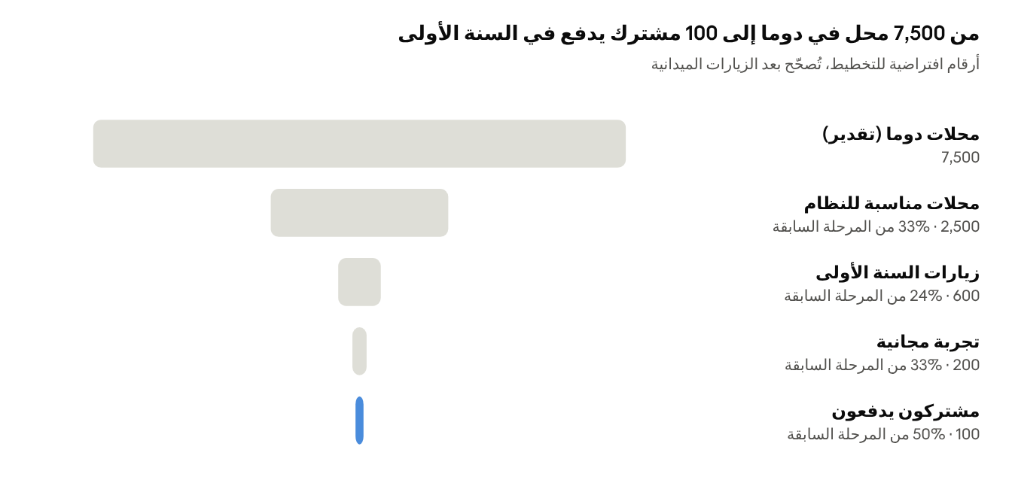
افتراضات تخطيط · محل لكل 60 ساكناً تقريباً من تقدير 450 ألف نسمة
الفئات الأفضل للبدء، مرتبة حسب الحاجة والقدرة على الدفع:
الفئة | لماذا تحتاج النظام | الميزة الحاسمة
سوبرماركت وبقاليات كبيرة | مئات الأصناف وأسعار تتغير أسبوعياً | باركود وتعديل أسعار بالجملة
مواد البناء والكهرباء والصحية | طلب ضخم من إعادة الإعمار، وبيع بالآجل للمعلمين | دفتر ديون وكشف حساب لكل زبون
محلات الموبايل والإلكترونيات | بضاعة غالية بالدولار، وصيانة | أرقام IMEI، وتسعير بالدولار
صيدليات | تواريخ انتهاء ومتطلبات فوترة محتملة | تنبيه انتهاء الصلاحية
ألبسة وأحذية | مقاسات وألوان كثيرة | متغيرات الصنف
تجار الجملة الصغار | مندوبون وزبائن بالآجل | مستودعات وطلبيات من الموبايل
ميزتك المحلية: أنت من دوما. الثقة والدعم المباشر وجهاً لوجه هما ما لا تستطيع شركة في دمشق أو الخليج منافستك فيه.

التكاليف
تحتاج إلى نحو 800 دولار للبدء، ثم 150–200 دولار شهرياً للتشغيل، إذا عملت وحدك من البيت بجهازك الحالي. هذه الأرقام تقديرية بالدولار، فراجعها مع أسعار السوق في دمشق.
البند | نوعه | التكلفة (دولار)
أجهزة للتجربة والعرض: طابعة حرارية 80mm، قارئ باركود، تابلت أندرويد رخيص | مرة واحدة | 250
تسجيل النشاط التجاري والمعاملات | مرة واحدة | 100–300
شعار وهوية وبطاقات ومنشورات مطبوعة | مرة واحدة | 100
بطارية أو UPS لمكان عملك | مرة واحدة | 150–200
خادم سحابي (VPS) مع نسخ احتياطي، ونطاق | شهري | 15–30
إنترنت وباقات موبايل | شهري | 20–35
مواصلات للزيارات الميدانية والدعم | شهري | 30–50
إعلانات فيسبوك ومنشورات محلية | شهري | 30–50
رسائل SMS وواتساب للتنبيهات | شهري | 10
محاسب للضرائب ورسوم متفرقة | شهري | 20
هذه الأرقام لا تحسب راتبك أنت. أموّل نفسك من مشاريع جانبية (مواقع، متاجر) حتى يغطي المشروع تكاليفه. ومتى تجاوز العملاء 50 محلاً ستحتاج شخصاً للتركيب والدعم بنحو 150–250 دولاراً شهرياً.

التسعير ونقطة التعادل
بمتوسط 12 دولاراً شهرياً للمحل، يغطي المشروع تكاليفه بـ 13 مشتركاً فقط. السعر أرخص من برنامج الأمين (300–700 دولار) في أول سنتين للعميل، وهذا أهم حجة بيع.
الباقة | السعر الشهري | السعر السنوي | ما تتضمنه
أساسية | 8 $ | 80 $ | جهاز واحد، نقطة بيع، مخزون، دفتر الديون، تقارير يومية
تاجر | 15 $ | 150 $ | 3 أجهزة، تطبيق المالك على الموبايل، موردون ومشتريات، كشوف حساب عبر واتساب
جملة وفروع | 30 $ | 300 $ | أجهزة غير محدودة، عدة مستودعات وفروع، صلاحيات للموظفين، مندوبون
تركيب وتدريب | 20–50 $ مرة واحدة | — | إدخال الأصناف والأرصدة الافتتاحية وتدريب الكاشير
الأسعار تُحدد بالدولار وتُدفع بالليرة حسب سعر يوم الدفع، حتى لا يأكل التضخم إيرادك. ولا تُكتب الأسعار في الكود، بل تُعدّل من لوحة التحكم (Filament): سعر كل باقة، وسعر خاص لمحل معيّن، والخصومات، دون نشر نسخة جديدة. ويمكن إضافة دخل جانبي من بيع الطابعات وقارئات الباركود بهامش بسيط.
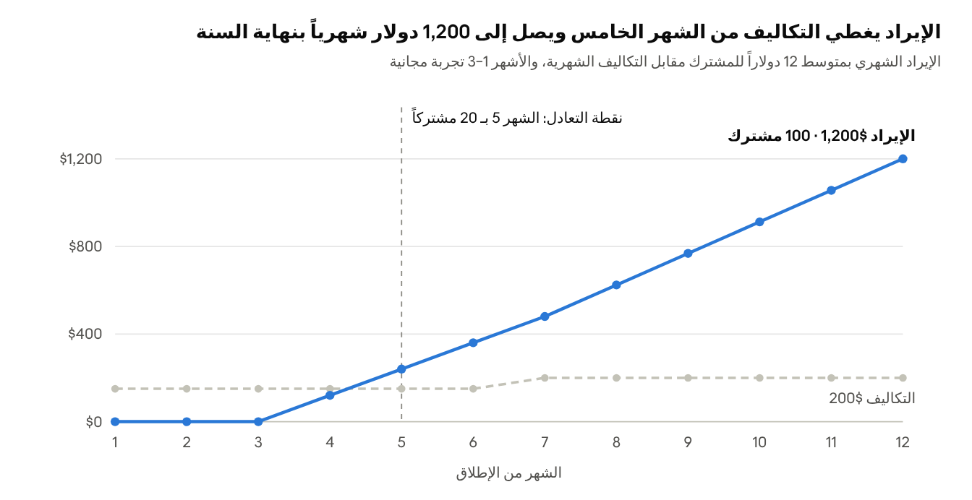
افتراضات تخطيط · 12 شهراً من الإطلاق، دون رسوم التركيب
إيرادات السنة الأولى المتوقعة نحو 5,760 دولاراً من الاشتراكات، ونحو 3,000 من رسوم التركيب لـ 100 عميل. أما التكاليف فنحو 2,900 دولار مع التأسيس، فيبقى صافٍ بنحو 5,800 دولار قبل راتبك. وإذا وصلت إلى 250 مشتركاً في السنة الثانية، يصبح الإيراد المتكرر نحو 3,000 دولار شهرياً.

خطة الإطلاق والتسويق والمخاطر
ابدأ بالزيارات الميدانية قبل كتابة الكود، ولا تنتقل إلى مرحلة جديدة قبل تحقق شرط البوابة.
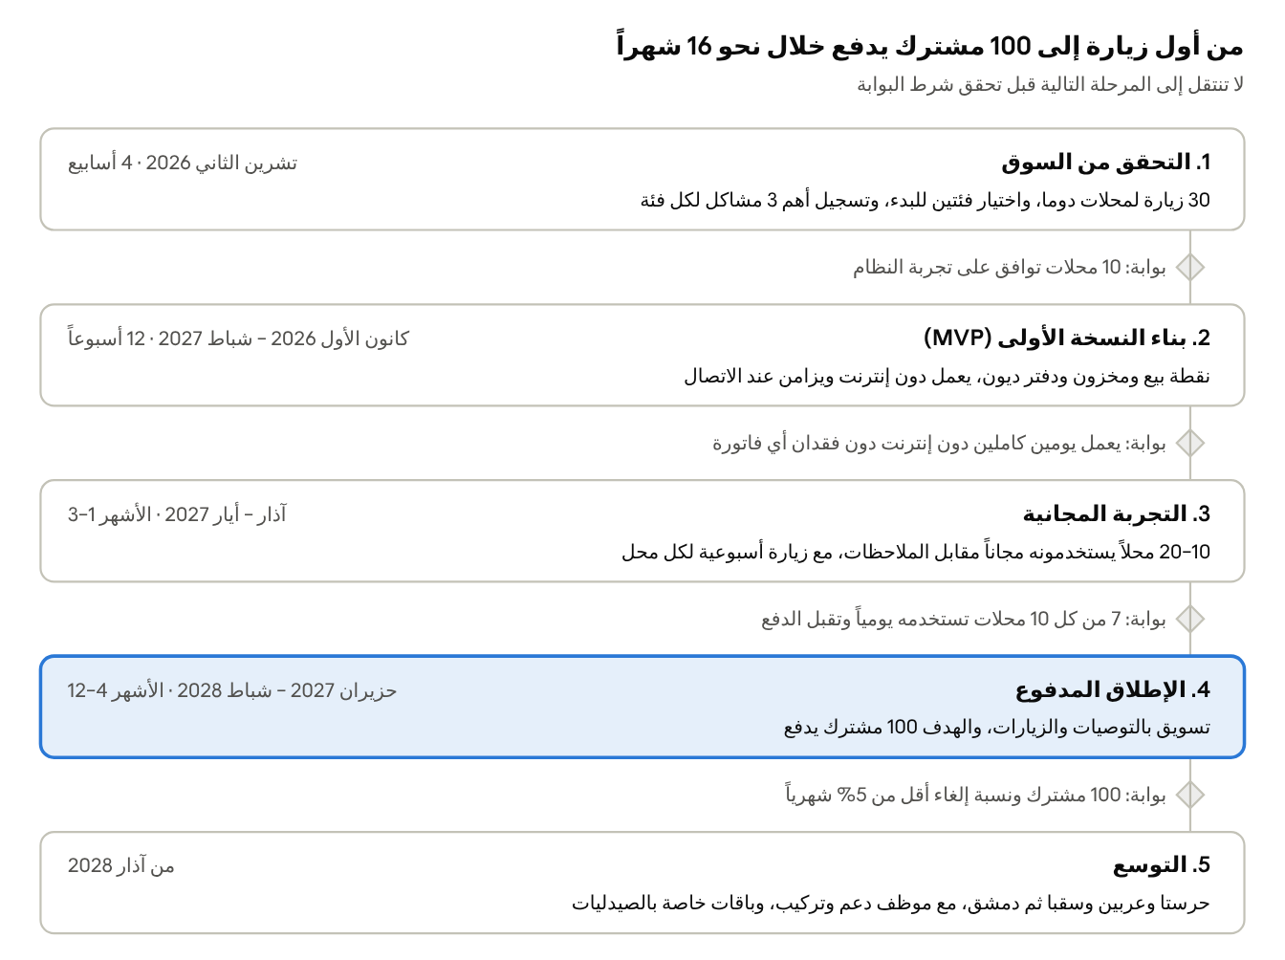
خطة الإطلاق · 5 مراحل و 4 بوابات
قنوات التسويق:
- الزيارة المباشرة: اعرض النظام على تابلت داخل المحل. هذه أقوى قناة في سوق يعتمد على الثقة.
- عرض «انقل دفترك»: ندخل للمحل أصنافه وديونه مجاناً. هذا يزيل أكبر عائق أمام البدء.
- الإحالات: شهر مجاني لكل محل يحضر محلاً آخر يشترك.
- المندوبون وموزعو الأجهزة: عمولة نحو 20% من اشتراك السنة الأولى لمن يجلب عميلاً.
- مجموعات فيسبوك وواتساب لتجار دوما والغوطة: فيديوهات قصيرة من محلات حقيقية تستخدم النظام.
المخاطر:
الخطر | الاحتمال | المعالجة
التاجر يرفض الدفع الشهري | عالٍ | خيار سنوي بخصم، والبدء بالفئات التي تبيع بالآجل لأن الفائدة عندها واضحة
انقطاع الكهرباء والإنترنت | عالٍ | العمل محلياً أولاً، وتطبيق خفيف يعمل على أجهزة ضعيفة
تقلب سعر الصرف | عالٍ | التسعير بالدولار والدفع بسعر اليوم
كل شيء يعتمد عليك وحدك | عالٍ | توثيق النظام، وتدريب شخص للدعم بعد 50 عميلاً
منافس كبير يطلق نسخة سحابية | متوسط | القرب والدعم المحلي، والتخصص بفئات محددة
متطلبات فوترة حكومية جديدة | متوسط | فواتير بترقيم متسلسل غير قابل للتعديل، وبنية جاهزة للربط
فقدان بيانات عميل | منخفض، وأثره كبير | نسخ احتياطي يومي خارج الخادم، ونسخة كاملة على جهاز المحل

بنية النظام (MVP)
ابنِ النظام بنفس تقنيات مشروعك الحالي: Laravel 13 وFilament 5 وVue 3 مع Inertia وTailwind 4. الفرق الوحيد أن شاشة الكاشير تصبح تطبيق PWA يعمل دون إنترنت.
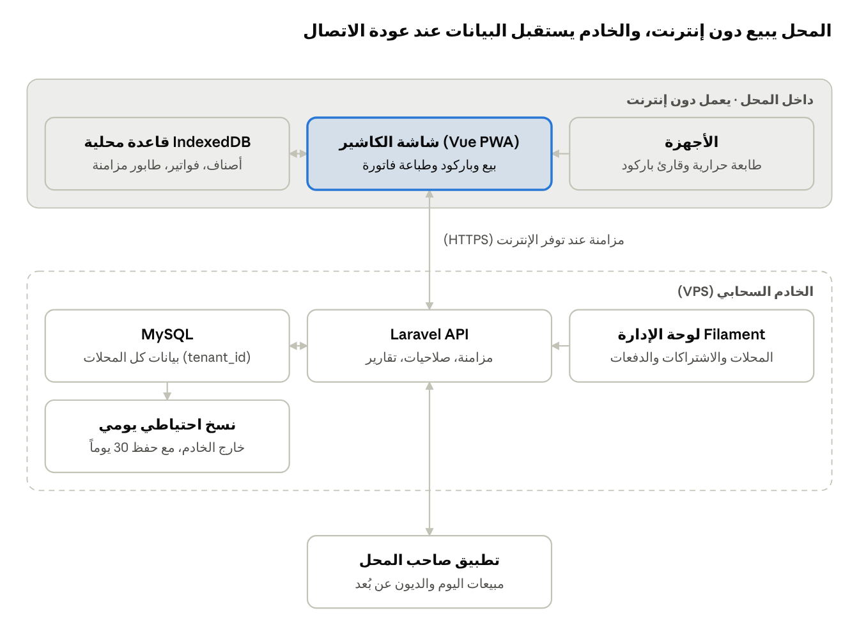
معمارية MVP · المحل والخادم وتطبيق المالك

التقنيات
الجزء | التقنية | السبب
الخادم وAPI | Laravel 13 + Sanctum | تعرفه مسبقاً، وSanctum يعطي كل جهاز رمز دخول خاصاً به
لوحة إدارتك ولوحة المالك | Filament 5 + filament-shield | شاشات الأصناف والموردين والتقارير تُبنى بسرعة
شاشة الكاشير | Vue 3 + TypeScript + vite-plugin-pwa | تعمل في المتصفح وتُثبت كتطبيق على الأندرويد والويندوز
التخزين المحلي | IndexedDB عبر Dexie.js | يستوعب آلاف الأصناف والفواتير دون إنترنت
الطباعة | CSS بعرض 80mm مع window.print، ثم ESC/POS لاحقاً | الأبسط للبداية، ويعمل مع أغلب الطابعات الحرارية
قاعدة البيانات | MySQL 8، قاعدة واحدة بعمود tenant_id | أبسط من قاعدة لكل محل حتى مئات العملاء
الاستضافة | VPS بـ 2–4 GB ذاكرة مع نسخ احتياطي خارجي | كافٍ لأول 300 محل تقريباً

ميزات النسخة الأولى
- ☐ شاشة بيع سريعة: بحث بالاسم أو الباركود، وكمية وخصم وطريقة دفع
- ☐ الأصناف والفئات والوحدات (قطعة، علبة، كرتونة)، مع تعديل الأسعار بالجملة بنسبة مئوية
- ☐ المخزون: إدخال بضاعة من مورد، وجرد، وتنبيه عند الحد الأدنى
- ☐ دفتر الديون: زبائن بالآجل، تسديد جزئي، كشف حساب يُرسل برابط wa.me
- ☐ عملتان: ليرة جديدة ودولار، مع سعر صرف يومي وعرض اختياري بالليرة القديمة
- ☐ إغلاق الصندوق اليومي، وتقرير المبيعات والأرباح اليومي
- ☐ مستخدمان: مالك وكاشير، بصلاحيات مختلفة
مؤجل لما بعد التجربة: تعدد الفروع والمستودعات، والمندوبين، والمحاسبة الكاملة (قيود مزدوجة)، والربط الضريبي، وتطبيق أندرويد أصلي.

قاعدة البيانات
الجدول | أهم الحقول
tenants | الاسم، plan_id، سعر خاص اختياري، تاريخ انتهاء الاشتراك، العملة الافتراضية (الباقات وأسعارها في جدول plans يُعدّل من لوحة التحكم)
devices | tenant_id، الاسم، البادئة (D1، D2)، آخر مزامنة
products | tenant_id، الاسم، الباركود، الوحدة، سعر الشراء، سعر البيع، العملة، version
stock_movements | product_id، النوع (بيع، شراء، جرد، مرتجع)، الكمية، المرجع
invoices | uuid، device_id، الرقم (D1-000123)، الزبون، المجموع، العملة، سعر الصرف وقت البيع
invoice_items | invoice_id، product_id، الكمية، السعر، الخصم
customers و customer_ledger | الزبون، الهاتف، الحركات (دين، تسديد)
suppliers و purchases | المورد، فواتير الشراء
exchange_rates | التاريخ، سعر الدولار بالليرة الجديدة
subscription_payments | tenant_id، المبلغ، المحفظة، صورة الإيصال، حالة التأكيد

قواعد العمل دون إنترنت
- كل فاتورة تُنشأ على الجهاز بمعرّف UUID، وبرقم يبدأ ببادئة الجهاز، فلا يتكرر رقمان حتى بلا اتصال.
- الفواتير وحركات المخزون لا تُعدل بعد حفظها. التصحيح يكون بفاتورة مرتجع، وبذلك لا يحدث تعارض بين الأجهزة.
- المخزون يُحسب على الخادم من مجموع الحركات، ولا يُرسل كرقم جاهز من الجهاز.
- الأصناف والأسعار تُسحب من الخادم حسب رقم version. إذا عدّل جهازان نفس الصنف يُعتمد التعديل الأحدث، ويظهر تنبيه للمالك.
- المبالغ تُخزّن أعداداً صحيحة بأصغر وحدة (قرش أو سنت) مع رمز العملة، ولا تُخزّن أبداً كأرقام عشرية.
- يبقى الاشتراك نشطاً على الجهاز 7 أيام دون اتصال، ثم يطلب المزامنة قبل متابعة البيع.

خطة البناء في 12 أسبوعاً
- الأسابيع 1–2: المشروع وتعدد المحلات (tenant_id مع global scope)، والمستخدمون والصلاحيات، ولوحة Filament للأصناف.
- الأسابيع 3–5: شاشة الكاشير PWA مع IndexedDB، والبيع دون إنترنت، وطباعة الفاتورة.
- الأسابيع 6–7: واجهة المزامنة (رفع الفواتير وسحب الأصناف)، واختبارات قطع الاتصال.
- الأسابيع 8–9: المخزون والمشتريات ودفتر الديون وكشف الحساب عبر واتساب.
- الأسبوع 10: العملات وسعر الصرف، وإغلاق الصندوق، والتقارير اليومية.
- الأسبوع 11: إدارة الباقات وأسعارها من لوحة Filament، والاشتراكات وتأكيد دفعات المحافظ، والنسخ الاحتياطي.
- الأسبوع 12: تجربة في محلين حقيقيين، وإصلاح الأخطاء، وبدء التجربة المجانية.

المصادر
- النهار: سوريا تتوقع نمواً 11.3% في 2026
- الشرق: صندوق النقد الدولي عن تعافي الاقتصاد السوري
- Monocle: العملة السورية الجديدة
- الطاقة: الكهرباء في سوريا 2026
- SMEX: أسعار الإنترنت في سوريا، كانون الثاني 2026
- Algemeiner/Reuters: فيزا وماستركارد في سوريا، آب 2026
- عنب بلدي: تجربة فيزا وماستركارد وشبكة Paymera، أيار 2026 (من نتائج البحث، الصفحة محجوبة)
- إضافة بوابات الدفع السورية لـ WooCommerce
- البنكنوت: أفضل برامج المحاسبة في سوريا
- مستقل: مشروع نظام نقاط بيع
- عنب بلدي: الفوترة الإلكترونية لمستودعات الأدوية، 2022 (من نتائج البحث)
- عنب بلدي: ربط المجوهرات الإلكتروني بالمالية، 2024 (من نتائج البحث)
- Syria Direct: دوما تعود للحياة، كانون الثاني 2025 (من نتائج البحث، الصفحة لم تُفتح)

